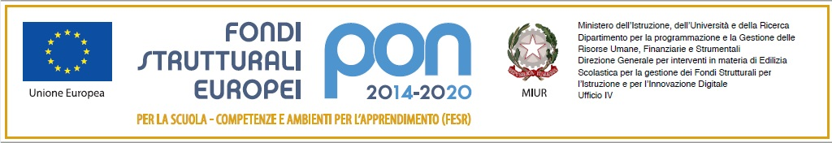
Ministero dell’Istruzione e del Merito
ISTITUTO COMPRENSIVO STATALE “SALVO D’ACQUISTO”
20835 MUGGIO’– Via F.lli Cervi 3/A – tel. 039 2709101 - C.M. MBIC89100G – C.F. 94581640151
sito web:www.icdacquistomuggio.edu.it - e-mail mbic89100g@istruzione.it - pec mbic89100g@pec.istruzione.it

Scuole dell’infanzia: “Collodi” 039792005 - “Rodari” 0392709112 - Scuole primarie: “De Gasperi” 0392709121 - “Negri” 0392709101 – Scuola secondaria di primo grado “ Salvo D’Acquisto” Tel. 0392709101

Al
Dirigente scolastico
dell’Istituto Comprensivo
Salvo d’Acquisto
Muggiò

DELEGA PER L’USCITA DA SCUOLA DI STUDENTI MINORENNI VALIDA PER L’A.S. 2021/2022

Il/la sottoscritto /a _________________________________________________________
genitore dell’alunno/a /_____________________________________________________/
nato/a a ________________________________________ il _______________________
frequentante la sezione/classe _________________________ del plesso __________________
DICHIARA
sotto la propria responsabilità di esercitare la potestà nei confronti del minore e di consentire, in caso di assenza o impedimento, di prelevare da scuola il proprio figlio/a ai sottoelencati signori:

- Sig./ra ___________________________ indicare il grado di parentela __________
estremi del documento di riconoscimento (valido) allegato in copia __________________________________________________________________

- Sig./ra ___________________________ indicare il grado di parentela __________
estremi del documento di riconoscimento (valido) allegato in copia __________________________________________________________________

- Sig./ra ___________________________ indicare il grado di parentela __________
estremi del documento di riconoscimento (valido) allegato in copia __________________________________________________________________

- Sig./ra ___________________________ indicare il grado di parentela __________
estremi del documento di riconoscimento (valido) allegato in copia __________________________________________________________________

Muggiò, ______________ firma _______________________________
Ai sensi della legge 54/2006 - Disposizioni in materia di separazione dei genitori e affidamento condiviso dei figli - “Il sottoscritto, consapevole delle conseguenze amministrative e penali per chi rilasci dichiarazioni non corrispondenti a verità, ai sensi del DPR 245/2000, dichiara di aver effettuato la richiesta in osservanza delle disposizioni sulla responsabilità genitoriale di cui agli artt. 316, 337 ter e 337 quater del codice civile, che richiedono il consenso di entrambi i genitori”.

FIRMA PRIMO DELEGATO ………………………………………………………………………..
FIRMA SECONDO DELEGATO …………………………………………………………………....
FIRMA TERZO DELEGATO ………………………………………………………………………..
FIRMA QUARTO DELEGATO …………………………………………………………………

